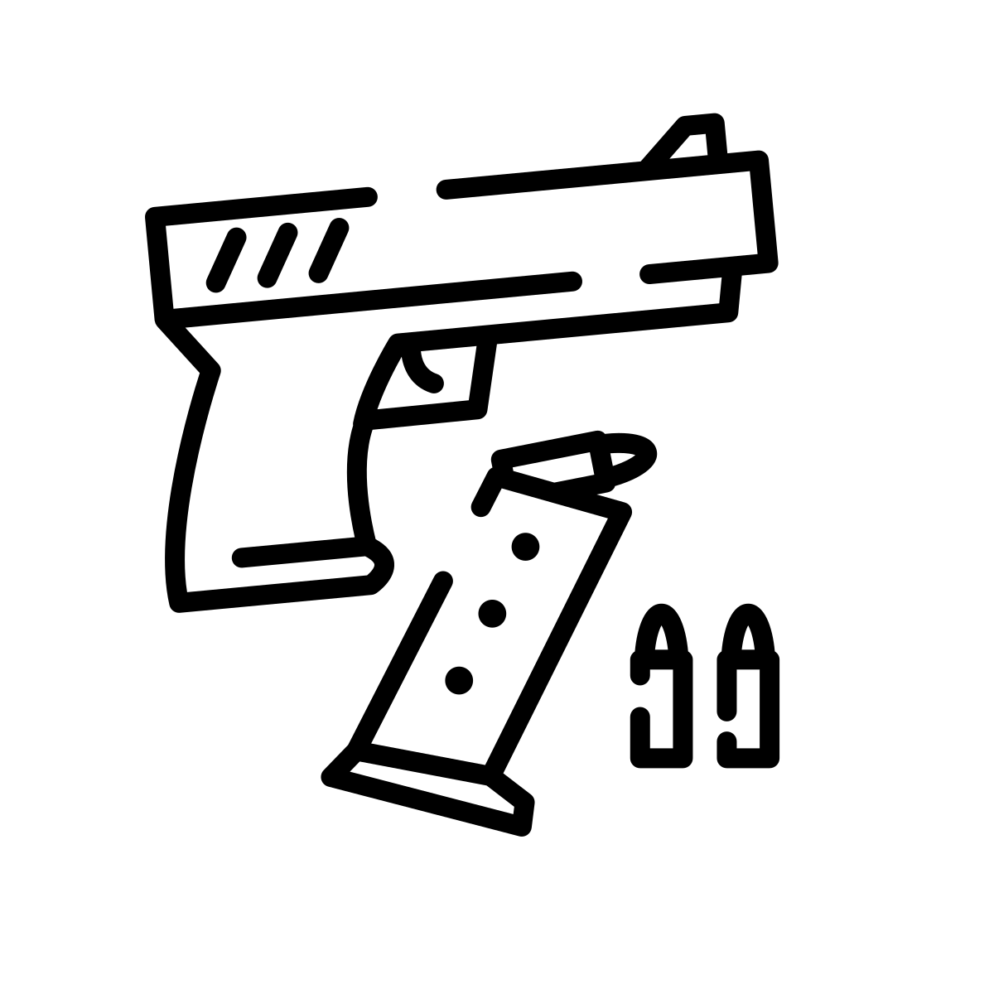
Krátké české zprávy: Nový zákon o zbraních a střelivu

Při poslechu:
1. Označte, co je/není pravda.

1. Prezident minulý týden schválil nový zákon o zbraních a munici. ANO/NE
2. Prodejci zbraní budou muset hlásit nákupy, které jsou podezřelé. ANO/NE
3. Prodejci zbraní budou mít lékařské prohlídky nově každých pět let. ANO/NE
4. Lékaři nyní mají přístup do evidence zbraní. ANO/NE
5. Nový zákon bude schvalovat také Senát. ANO/NE

……………………………………………………………………………………..

Po poslechu:
2. Doplňte slova do textu. Jedno slovo nebudete potřebovat.
▲ chování ▲ prohlídky ▲ schválil ▲ schválit ▲ přístup ▲ Prodejci ▲ Majitelé

Nový zákon o zbraních a střelivu
Parlament minulý týden _____________ nový zákon o zbraních a munici. ____________ zbraní podle něj budou muset hlásit podezřelé nákupy. Majitelé zbraní budou povinně absolvovat lékařské ____________ každých pět let místo původních deseti a lékaři budou mít ___________ do evidence zbraní. Zákon také umožní zabavit zbraně kvůli rizikovému _______________ majitele. Nový zákon by nyní měl _______________ také Senát.

